Инструкция по использованию сервиса РПГУ «Запись в школу» в целях нагрузочного тестирования сервиса.
Раздел 1. Общая информаиця.
Шаг 1. Набрать в браузере - uslugi.udmurt.ru
Шаг.2 Поиск сервиса «Запись в школу» в строке поиска на главной странице РПГУ.
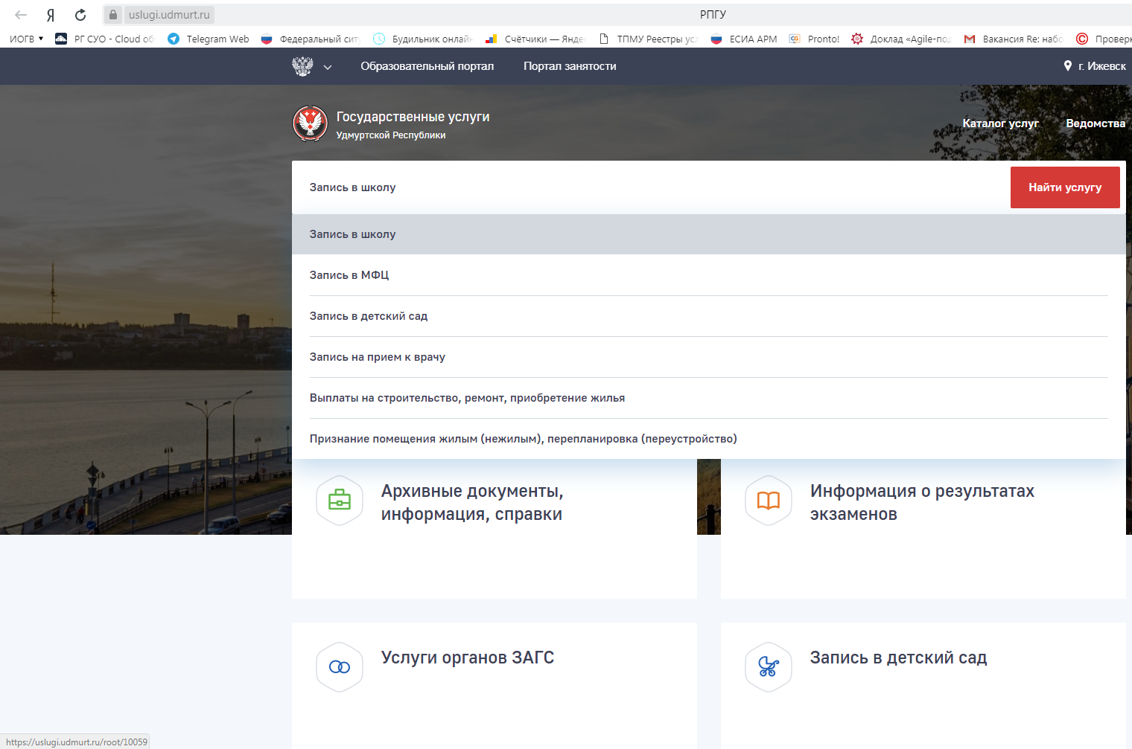

Шаг 3. Переход в сервис по кнопке «Получить услугу»
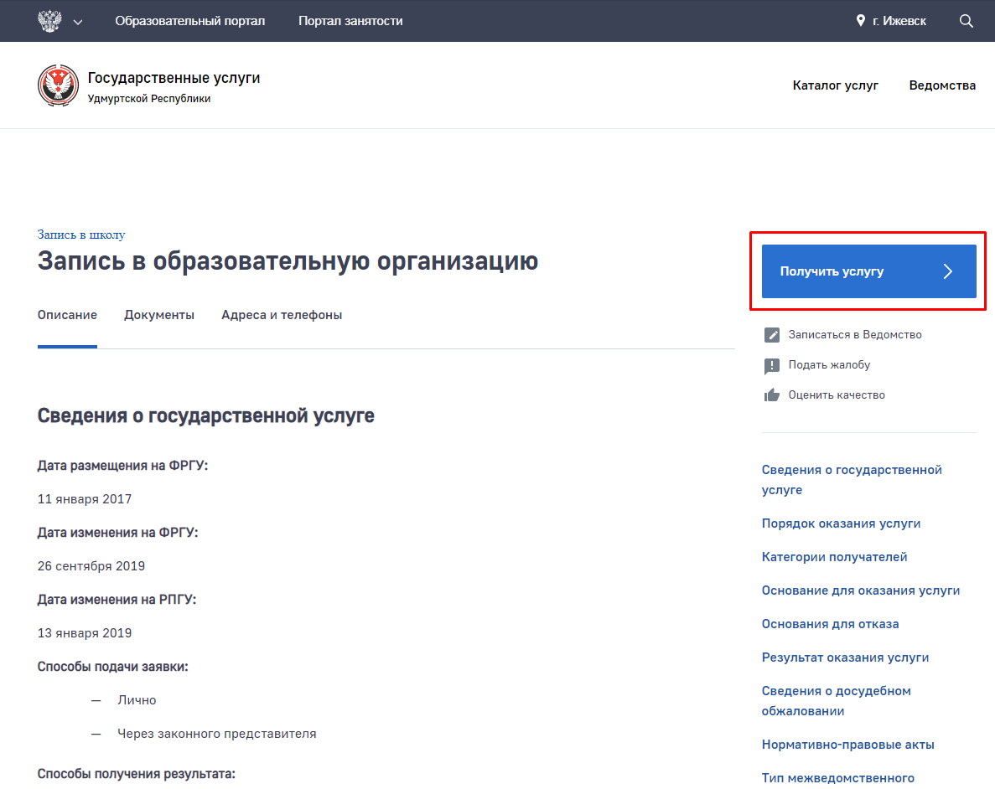

Шаг 4. Авторизации в ЕСИА.
Внимание! Необходимо заранее получить для своей учетной записи уровень доступа «Подтвержденная». Ссылки: Как зарегистрироваться на портале госуслуг, Подробнее об учетных записях на госуслугах

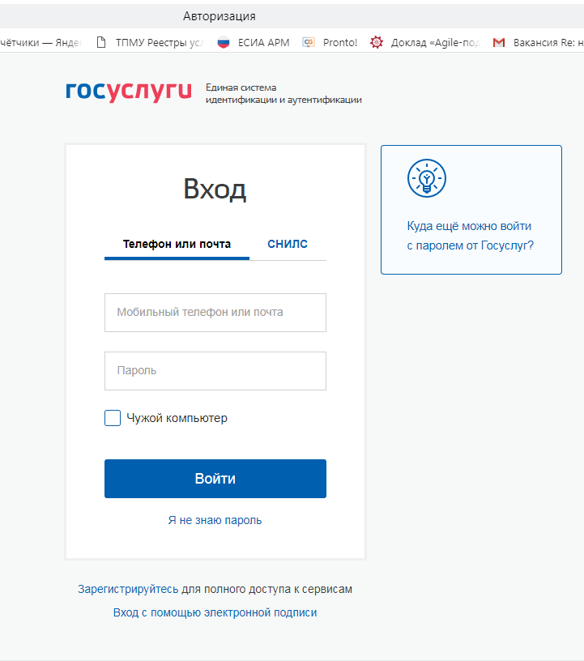

Раздел 2. Оформление заявления.
Шаг 5. Заполнение сведений о ребенке: ФИО, дата рождения, пол, место рождения, адреса регистрации и проживания.
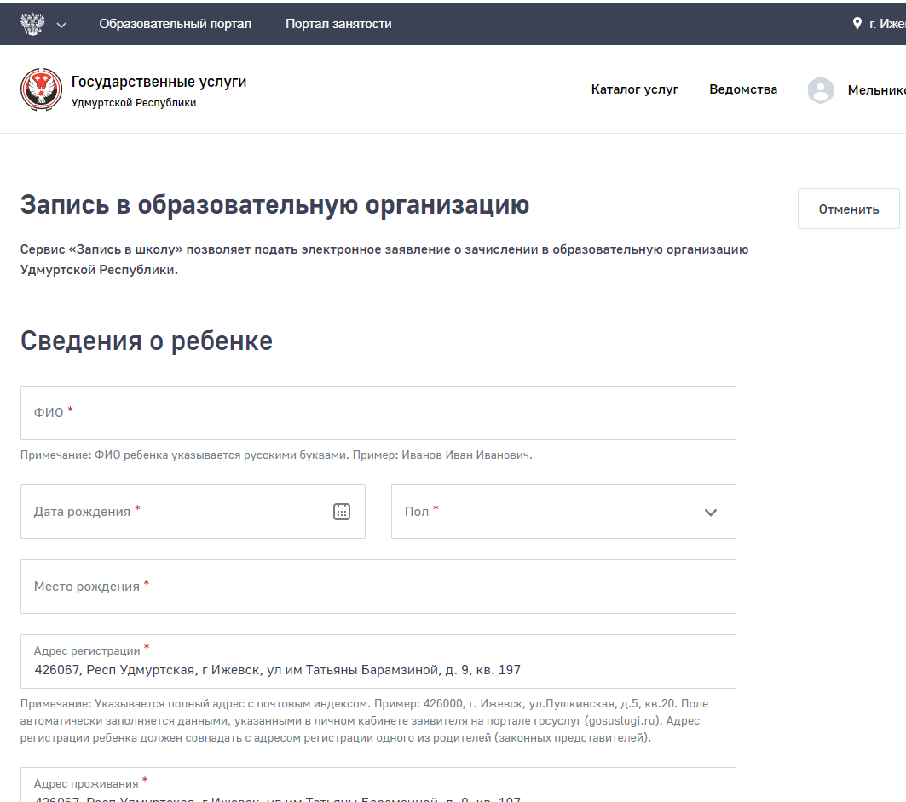

! При заполнении заявления очень важно чтобы адрес регистрации одного из родителей (законных представителей) совпадал с адресом регистрации ребенка. Полное совпадение при ручном заполнении адреса регистрации достигается путем копирования всего содержания строки с адресом и вставки ее в поле «адрес регистрации» родителя (законного представителя). Для большинства случаев эта операция не требуется т.к. данные об адресе регистрации и проживания подтягиваются автоматически из информации вашего профиля на госуслугах.
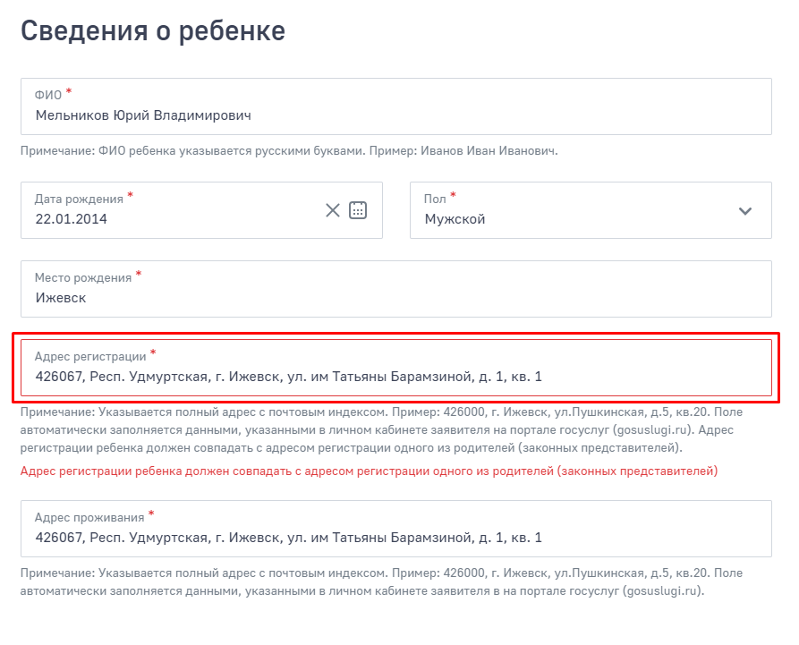
Внимание: заявление подается лично только от лица зарегистрированного на госуслугах, в связи с этим поле ФИО родителя (законного представителя) не подлежит изменению. Информация об адресе регистрации и адресе проживания в случае наличия этой информации в личном кабинете госуслуг подставляется автоматически.

Шаг 6. Заполнение сведений о ребенке: Свидетельство о рождении.
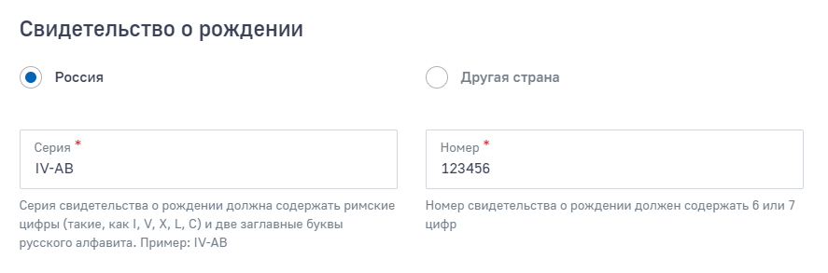
Заполняется в соответствии с подсказками формы.

Шаг 7. Заполнение сведений о родителях (законных представителях).
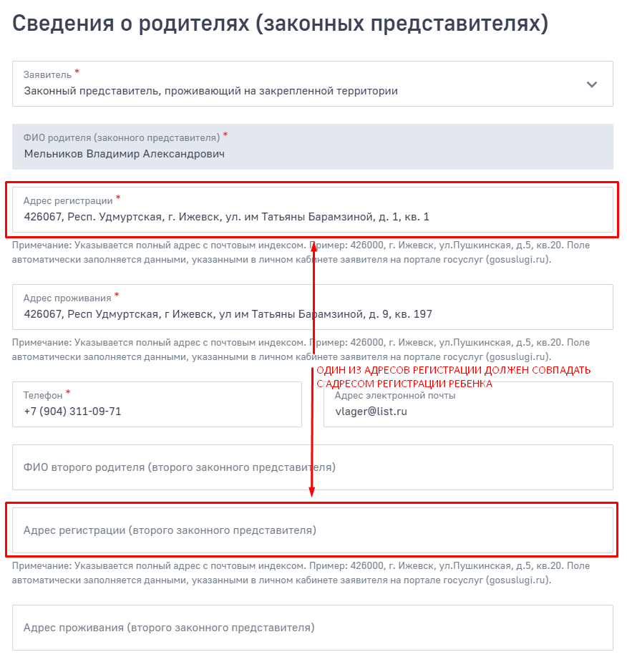

Для удобства заполнения адрес регистрации и проживания второго родителя (второго законного представителя) дублируется из информации содержащейся в личном кабинете госуслуг первого родителя (первого законного представителя). При необходимости сведения следует отредактировать в ручном режиме.

Шаг 8. Выбор образовательной организации.
Выбор цели – «Запись в первый класс»
Муниципальное образование (район или город) – г.Сарапул
Образовательная организация – МБОУ «Средняя общеобразовательная школа №24»
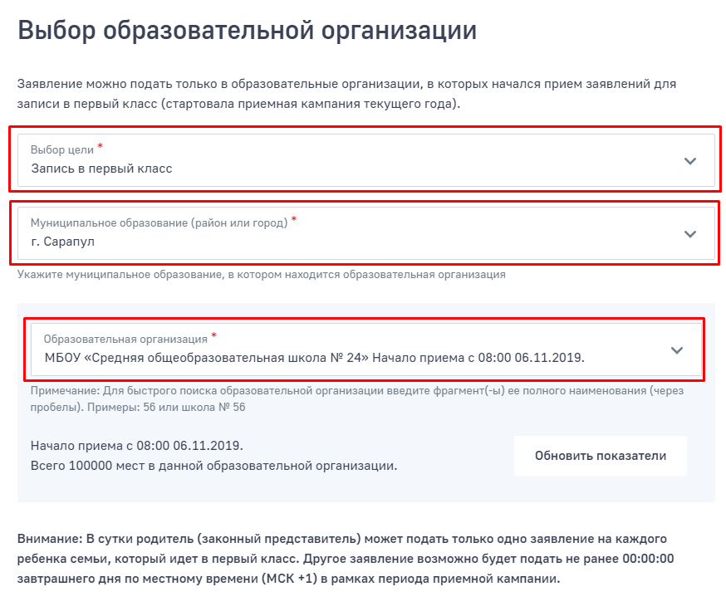

Шаг 9. Возможность использования преимущественного права зачисления
В случае наличия права необходимо отметить соответствующий флаг и выбрать значение из выпадающего списка «Обоснование».
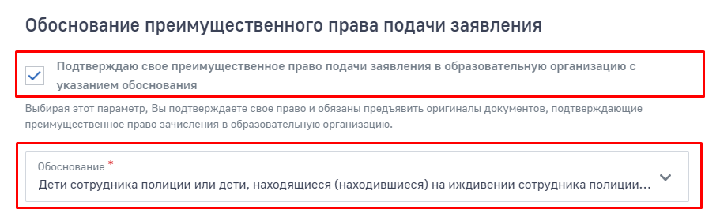
Список «Обоснование» будет скорректирован при предоставлении уточняющей информации от функционального заказчика.

Шаг 10. Формирование заявления. Кнопка «Далее»
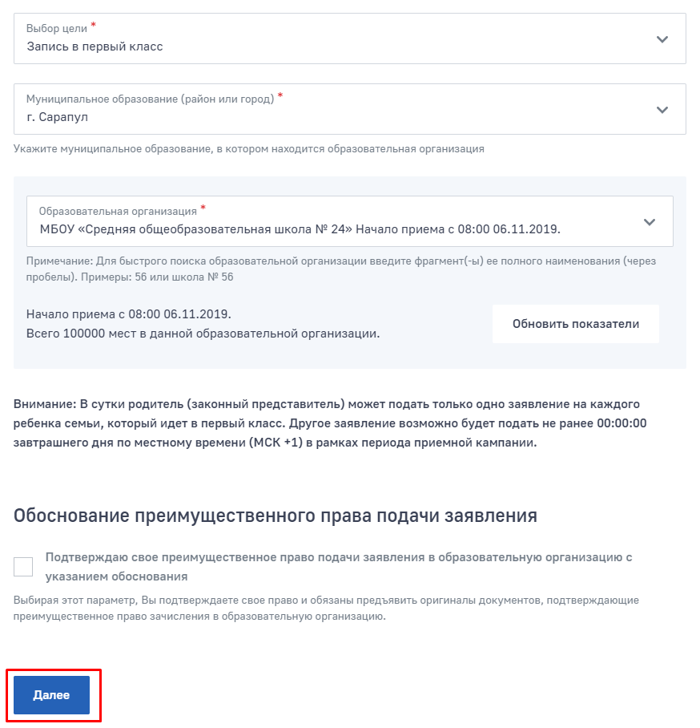

Шаг 11. Подтверждение выбранной школы.
Внимание! Повторное заявление на этого ребенка можно подать только на следующий день.
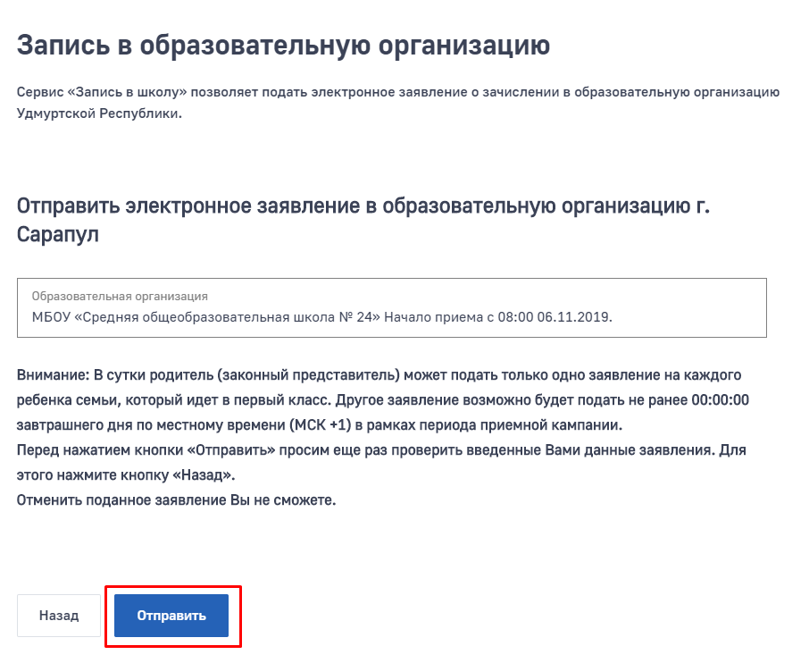

Шаг 12. Краткая информация о направленном заявлении.
